ACTIVITE 3 : A-t-on toujours un rayon réfracté ?

A-
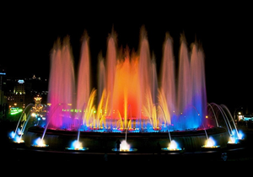
Pendant ses vacances à Barcelone, Sophie a visité, la nuit,
la fontaine magique de Montjuïc. Elle a été surprise par
le spectacle de lumière qui accompagne les jets d’eau :
les rayons lumineux suivent les courbures des filets d’eau !
Sophie ne comprend pas ce qui se passe.
« L’eau est pourtant un milieu transparent », se dit Sophie.

PROBLEMATIQUE
Pourquoi l’eau ne transmet-elle pas la lumière au milieu extérieur ?

- COMPREHENSION ET CONNAISSANCES
- Quels sont les deux milieux de propagation de la lumière dans ce cas ?
………………………………………………………………………………………………………………………………………………………………………
- Quels sont leurs indices de réfraction ?
………………………………………………………………………………………………………………………………………………………………………
- Comparer leurs indices de réfraction.
………………………………………………………………………………………………………………………………………………………………………
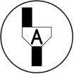
Appel n°1 : Faire valider les réponses.

- MANIPULATIONS ET EXPLOITATION DES RESULTATS
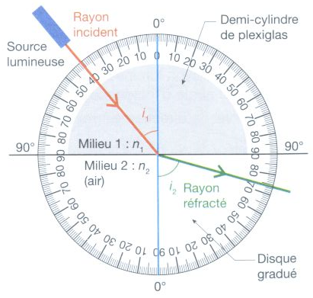
- Placer le demi-disque de plexiglas sur le disque gradué.

- Diriger le rayon lumineux vers le milieu de sa face courbe.

- Régler l’angle d’incidence i₁ à 40°et noter l’angle de réfraction i₂.
………………………………………………………………………………………………
- Augmenter la valeur de l’angle d’incidence i₁ jusqu’à disparition du rayon réfracté.

- Noter la valeur de l’angle d’incidence correspondant, qui est l’angle limite de réfraction $λ.$
……………………………………………………………………………………………………………………………………………………………………
Appel n°2 : Faire valider les réponses.

- Augmenter la valeur de i₁ au-delà de la valeur de λ et observer le rayon lumineux.
Au-delà de l’angle limite de réfraction λ :
le rayon incident ne subit plus de réfraction.
il y a réflexion et réfraction du rayon incident.
il y a réflexion totale.

Répondre à la problématique :
Pourquoi l’eau ne transmet-elle pas la lumière au milieu extérieur ?

...................................................................................................................................................................................................................................................................................................................................................................................................................................................................................................................................................................................................................................................................................................................

